**Оформление внешнего вида списков**

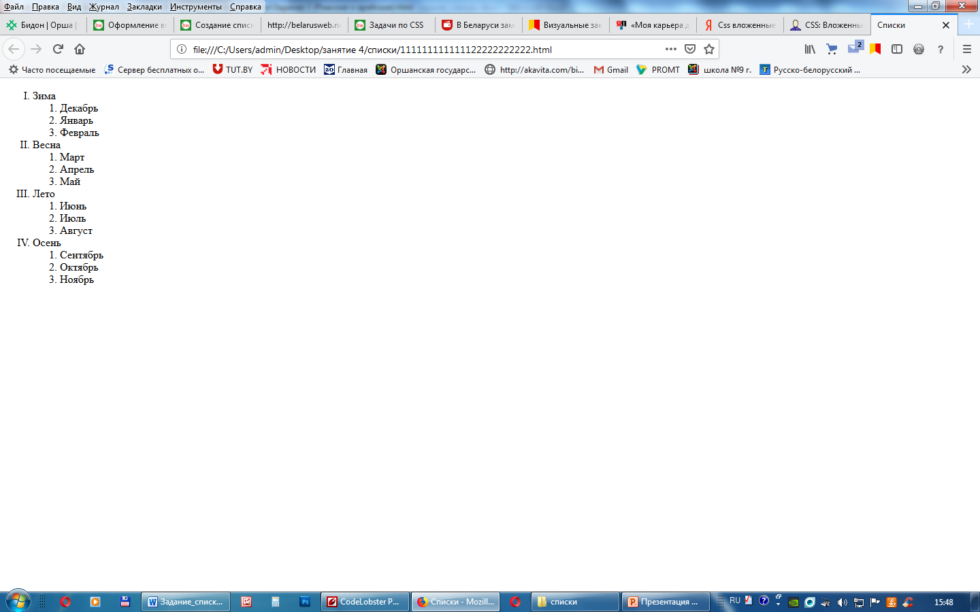

**Задание 1**

Откройте файл **Задание 1 (Римские и арабские).html**

Добавьте во внутреннюю таблицу стилей два правила чтобы список на странице выглядел следующим образом:

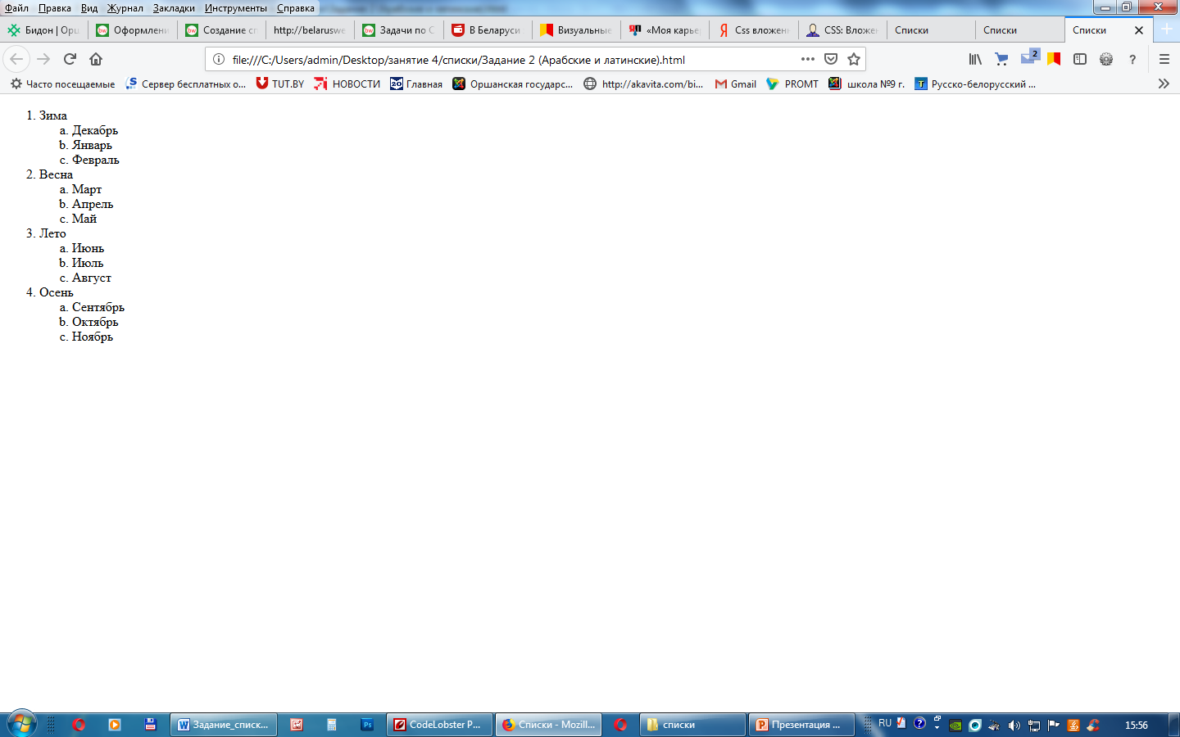

**Задание 2**

Откройте файл **Задание 2 (Арабские и латинские).html**

Добавьте во внутреннюю таблицу стилей два правила чтобы список на странице выглядел следующим образом:

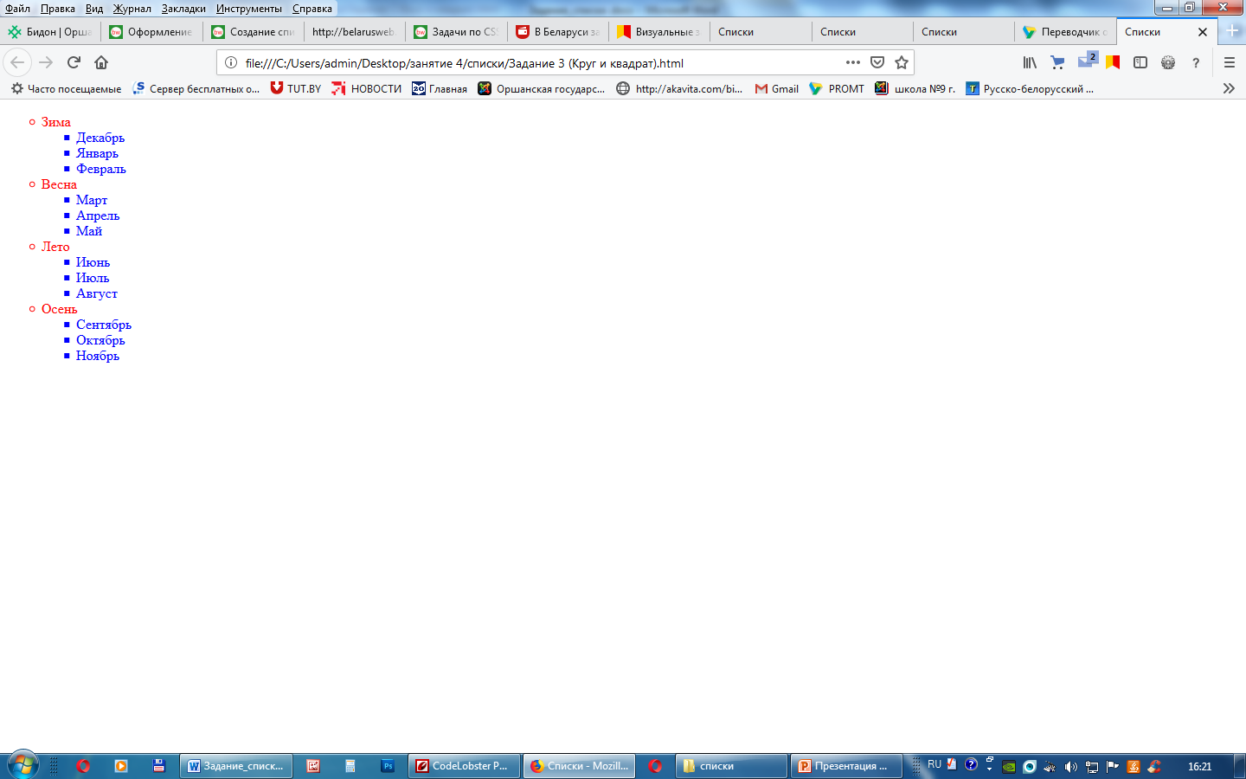

**Задание 3**

Откройте файл **Задание 3 (Круг и квадрат).html**

Добавьте во внутреннюю таблицу стилей два правила чтобы список на странице выглядел следующим образом:

**Задание 4**

Откройте файл **Задание 4 (маркеры и изображения).html**

Добавьте во внутреннюю таблицу стилей два правила чтобы список на странице выглядел следующим образом:

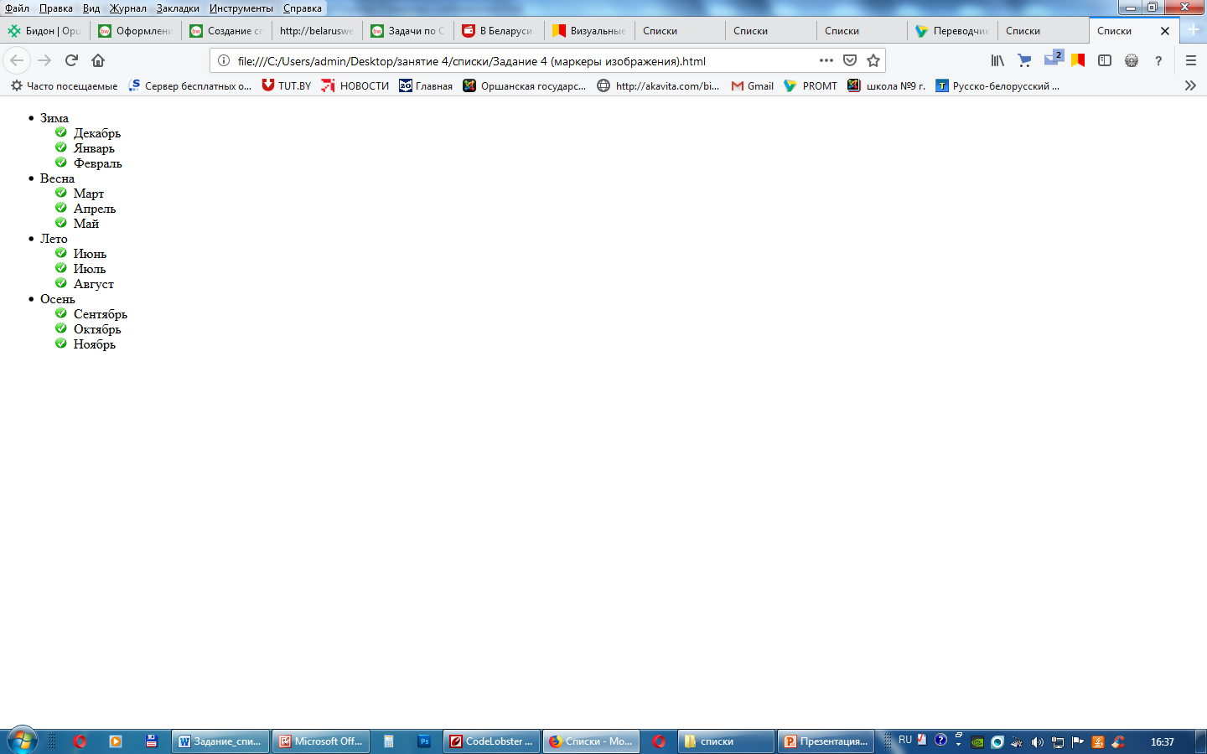

**Ключ к заданию 1**

<style>

.listSeason{list-style-type: upper-roman;}

.listMonth{list-style-type: decimal;}

</style>

**Ключ к заданию 2**

<style>

.listSeason{list-style-type:decimal;}

.listMonth{list-style-type:lower-latin ;}

</style>

**Ключ к заданию 3**

<style>

.listSeason{list-style:circle;

color:red; }

.listMonth{list-style:square;

color:blue; }

</style>

**Ключ к заданию 4**

.listSeason{list-style-type: disc; }

.listMonth{list-style-image:url(marker.png);}